- Задание 1 (ПК4 – ИПК4.1)
Горное предприятие для первичной переработки твёрдых полезных ископаемых с целью получения технически ценных продуктов, пригодных для промышленного использования – это:
Впишите ответ |  | ГОК
Впишите ответ |  | Горно-обогатительный комбинат
Впишите ответ |  | Обогатительная фабрика

- Задание 2 (ПК1 – ИПК1.1)
Для материала какой крупности выполняется седиментационный анализ согласно требованиям ГОСТ 24598-81 (размерность не ставить!)?.
Впишите ответ |  | менее 0,040
Впишите ответ |  | 0,040
Впишите ответ |  | <0,040
Впишите ответ |  | менее 0.040
Впишите ответ |  | 0.040
Впишите ответ |  | <0.040

- Задание 3 (ПК1 – ИПК1.2)
Какова масса навески для проведения ситового анализа руд крупностью менее 3 мм на ситовом анализаторе? (размерность не ставить!)?.
Впишите ответ |  | 500

- Задание 4 (ПК1– ИПК1.3)
На сколько процентов не должна превышать разность между массой исходной навески и суммой масс классов крупности, составляющих эту навеску (полученных в результате рассева на ситах или седиментационного анализа) (размерность не ставить!)?.
Впишите ответ |  | 2

- Задание 5 (ПК3 – ИПК3.1)
Дайте расшифровку аббревиатуре ВМВД?.
Впишите ответ |  | Валковые мельницы высокого давления
Впишите ответ |  | валковые мельницы высокого давления

- Задание 6 (ПК3 – ИПК3.2)
Что является мелющим телом в мельнице МСЦ 2700×3600?.
Впишите ответ |  | стержни
Впишите ответ |  | стержни

- Задание 7 (ПК3 – ИПК3.3)
Запишите общепринятое сокращенное название мельницы стержневой мокрого измельчения с центральной разгрузкой с длиной барабана 4500 мм и диаметром барабана 6000 мм:.
Впишите ответ |  | МСЦ-4500×6000
Впишите ответ |  | МСЦ 4500×6000
Впишите ответ |  | МСЦ-4500х6000
Впишите ответ |  | МСЦ 4500х6000

- Задание 8 (ПК4 – ИПК4.1)
Какие функции выполняет сульфид натрия при флотации сульфидных руд?.
Впишите ответ |  | сульфидизация
Впишите ответ |  | сульфидизации
Впишите ответ |  | депрессия
Впишите ответ |  | депрессии
Впишите ответ |  | десорбция
Впишите ответ |  | десорбции

- Задание 9 (ПК4 – ИПК4.2)
Назовите класс реагента и напишите к какому типу он относится, если известны его общая структурная и химическая формулы:
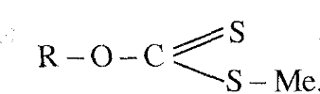

С₄Н₉ОН + КОН + CS₂ = C₄H₉OCSSKI + Н₂0.
Впишите ответ |  | собиратель
Впишите ответ |  | Собиратель
Впишите ответ |  | ксантогенат
Впишите ответ |  | Ксантогенат
Впишите ответ |  | Бутиловый ксантогенат калия

- Задание 10 (ПК4 – ИПК4.3)
Какая схема флотации приведена на рисунке?.
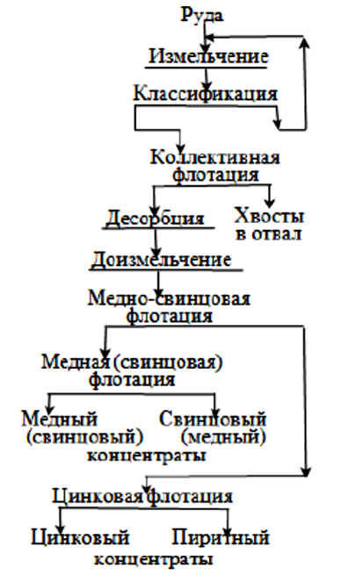
Впишите ответ |  | Коллективно-селективная
Впишите ответ |  | Коллективно-селективная схема
Впишите ответ |  | Коллективно-селективная схема флотации

- Задание 11 (ПК5 – ИПК5.1)
К какому промышленному типу месторождений медных руд относятся следующие месторождения УГМК: Учалинское, Ново-Учалинское, Гайское, По-дольское, Урупское?.
Впишите ответ |  | медноколчеданное
Впишите ответ |  | медноколчеданный
Впишите ответ |  | медноколчеданные

- Задание 12 (ПК5 – ИПК5.2)
Приведите формулу расчета количества камер флотационных машин n, необходимых при обогащении руд, приняв: W_{п} – объем пульпы, поступающей на технологическую операцию, м³/мин; t – продолжительность флотации руды в промышленных условиях, мин; V_{к} – объем камеры, м³; 𝜂 – коэффициент заполнения камеры (уравнение запишите в виде: $а=\frac{в∙с}{d∙e}$):.
Впишите ответ |  | $$n=\frac{W_{п}∙t}{V_{к}∙η}$$

- Задание 13 (ПК5 – ИПК5.3)
Какая схема флотации медно-цинковой руды применяется на Сибайской обогатительной фабрике, приведенная на рисунке?.
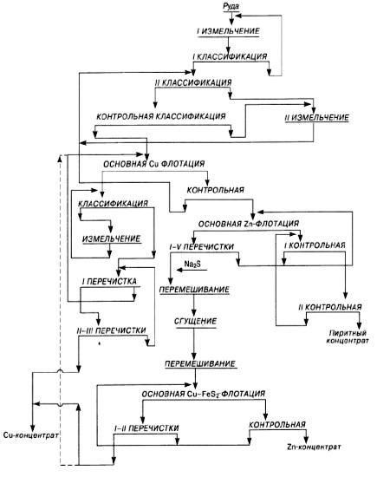
Впишите ответ |  | Прямая селективная
Впишите ответ |  | Схема прямой селективной флотации
Впишите ответ |  | Прямая селективная флотация

- Задание 14 (ПК1 – ИПК1.2)
Укажите номе ГОСТа, регламентирующего технические условия медного концентрата:.
Впишите ответ |  | 52998
Впишите ответ |  | 52998-2008
Впишите ответ |  | ГОСТ 52998
Впишите ответ |  | ГОСТ 52998-2008
Впишите ответ |  | ГОСТ Р 52998-2008

- Задание 15 (ПК1 – ИПК1.2)
Размерность массовой доли?.
Впишите ответ |  | процент
Впишите ответ |  | %
Впишите ответ |  | г/т

- Задание 16 (ПК1– ИПК1.3)
Ширина щели пробоотбирателя должна быть (запишите математическим уравнением, приняв за $b$ – ширину щели пробоотборника, за $d_{max}$ – максимальный размер куска)?.
Впишите ответ |  | $$b≥3d_{max}$$

- Задание 17 (ПК7-ИПК7.1)
Как называется система визуализации данных в АСУ ТП?
1) CAD
2) SCADA
3) CNC
Впишите ответ |  | 2

- Задание 18 ((ПК7-ИПК7.2)
Как называется система числового программного управления станками?
1) АСУ ТП
2) ЧПУ (CNC)
3) ПЛК
Впишите ответ |  | 2

- Задание 19 (ПК7-ИПК7.3)
Какой элемент используется для преобразования аналогового сигнала в цифровой?
1) ЦАП
2) АЦП
3) Усилитель
Впишите ответ |  | 2

- Задание 20 (ПК1-ИПК1.1)
К какому классу реагентов относится вещество, которое действует на границе раздела твердой и жидкой фаз и способствует закреплению реагентов-собирателей на поверхности минеральных частиц?
- собиратель
- депрессор
- активатор
- пенообразователь
Впишите ответ |  | 3

- Задание 21 (ПК4-ИПК4.1)
Совокупность операций, характеризуемых каким-либо единым признаком, например, ценным компонентом, и в котором обязательно получают один или несколько конечных продуктов – это?
- цикл флотации
- операция флотации
- стадия флотации
- схема флотации
Впишите ответ |  | 1

- Задание 22 (ПК5-ИПК5.1)
Какое определение отражает понятие «влажность»?
- отношение массы сухого материала к массе материала, содержащего влагу
- отношение разности исходной массы материала и массы сухого материала к исходной массе материала
- отношение массы влаги к массе материала, содержащего эту влагу
- разность исходной массы материала и массы сухого материала
Впишите ответ |  | 2

- Задание 23 (ПК3-ИПК3.1)
Чему равняется 1 г/т?
- 1×10⁻³ %
- 1×10⁻⁴ %
- 1×10⁻⁵ %
- 1×10⁻⁶ %
Впишите ответ |  | 2

- Задание 24 (ПК7-ИПК7.2)
Что такое водно-шламовая схема?
- графическое изображение совокупности последовательных операций переработки минерального сырья
- схема, на которой отражены все операции обработки полезного ископаемого с указанием количества и качества всех продуктов, а также режимов обработки в каждой операции
- схема, отражающая данные о количестве воды и твердого, содержащихся в операциях и продуктах, а также количестве воды, добавляемой в операции и продукты
- схема, на которой графически изображены пути движения всех продуктов переработки полезного ископаемого между аппаратами, обозначенными в виде принятых условных изображений, а также указаны тип и количество аппаратов
Впишите ответ |  | 3

- Задание 25 (ПК3-ИПК3.2)
Отношение массы компонента в продукте к массе этого компонента в исходной руде – это?
- массовая доля
- выход
- извлечение
- степень концентрации
Впишите ответ |  | 3

- Задание 26 (ПК4-ИПК4.2)
Что обозначает цифра «750» у гидроциклона марки «ГЦ-750»?
- максимальная производительность по питанию, м³/мин
- размер питающего отверстия, мм
- диаметр гидроциклона, мм
- диаметр сливного отверстия, мм
Впишите ответ |  | 3

- Задание 27 (ПК6-ИПК6.2)
Чему равняется извлечение меди в медный концентрат при массовой доле её в исходной руде 2,3 %, в концентрате – 21,0 % и отвальных хвостах – 0,12 %. Ответ округлить до целого числа?
- 85 %
- 90 %
- 95 %
- 98 %
Впишите ответ |  | 3

- Задание 28 (ПК5-ИПК5.3)
Увеличение температуры пульпы цинкового цикла флотации с 20-25 до 40-45 ºС?
- не влияет на процесс флотации сфалерита
- повышает скорость флотации сфалерита
- снижает скорость флотации сфалерита
- снижает флотационную активность пирита
Впишите ответ |  | 2

- Задание 29 (ПК4-ИПК4.3)
Самостоятельное подразделение на предприятии, которое отвечает за контроль качества выпускаемой продукции и услуг.?
- Аналитическая лаборатория
- Отдел технического контроля
- Исследовательская лаборатория
Впишите ответ |  | 2

- Задание 30 (ПК4-ИПК4.3)
Самостоятельное подразделение на предприятии, которое осуществляет проведение экспериментов, исследований, генеральных опробований?
- Аналитическая лаборатория
- Отдел технического контроля
- Исследовательская лаборатория
Впишите ответ |  | 3

- Задание 31 (ПК4-ИПК4.3)
Самостоятельное подразделение на предприятии, которое осуществляет изучение химических и физических характеристик объектов с целью контроля качества, проведения исследований или обеспечения соответствия стандартам?
- Аналитическая лаборатория
- Отдел технического контроля
- Исследовательская лаборатория
Впишите ответ |  | 1

- Задание 32 (ПК4-ИПК4.3)
Деятельность какого подразделения на предприятии, направлено на сохранение и восстановление природной среды, рациональное использование и воспроизводство природных ресурсов, предотвращение негативного воздействия хозяйственной и иной деятельности на окружающую среду и ликвидацию ее последствий?
- Производственный отдел
- Отдел экологии
- Технический отдел
Впишите ответ |  | 2

- Задание 33 (ПК7-ИПК7.1)
Как общепринято называть корпус обогатительной фабрики, где размещается оборудование, участвующее в технологической схеме глубокого обогащения сырья?
- Дробильное отделение
- Главный корпус
- Фильтровальное отделение
Впишите ответ |  | 2

- Задание 34 (ПК3 – ИПК3.3)
Стоимостная оценка текущих затрат предприятия на производство и реализацию продукции – это?.
Впишите ответ |  | себестоимость

- Задание 35 (ПК1.1 – ИПК1.3)
В каких случаях допускается ручной отбор проб с движущихся механизмов:
- Допускается при использовании ручных инструментов
- Не допускается ни при каких случаях
- Допускается при прохождении ежегодного медицинского осмотра
Впишите ответ |  | 2

- Задание 36 (ПК6 – ИПК6.1)
Что такое ТЭО?.
Впишите ответ |  | Технико-экономическое обоснование

- Задание 37 (ПК6 – ИПК6.1)
Дайте расшифровку NPV?.
Впишите ответ |  | Чистый дисконтированный доход
Впишите ответ |  | ЧДД

- Задание 38 (ПК6 – ИПК6.2)
Стоимостная оценка текущих затрат предприятия на производство и реализацию продукции – это?.
Впишите ответ |  | себестоимость

- Задание 39 (ПК6 – ИПК6.3)
Какие экономические показатели характеризуют рентабельность проекта?.
Впишите ответ |  | Чистый дисконтированный доход
Впишите ответ |  | ЧДД
Впишите ответ |  | NPV

- Задание 40 (ПК7 – ИПК7.3)
При составлении задания на проектирования из двухстадиальных схем флотации, приведенных на рисунке, выберите вариант двухцикловой схемы с выведением в первой стадии обогащения кондиционного концентрата и богатых хвостов, направляемых во вторую стадию обогащения?.
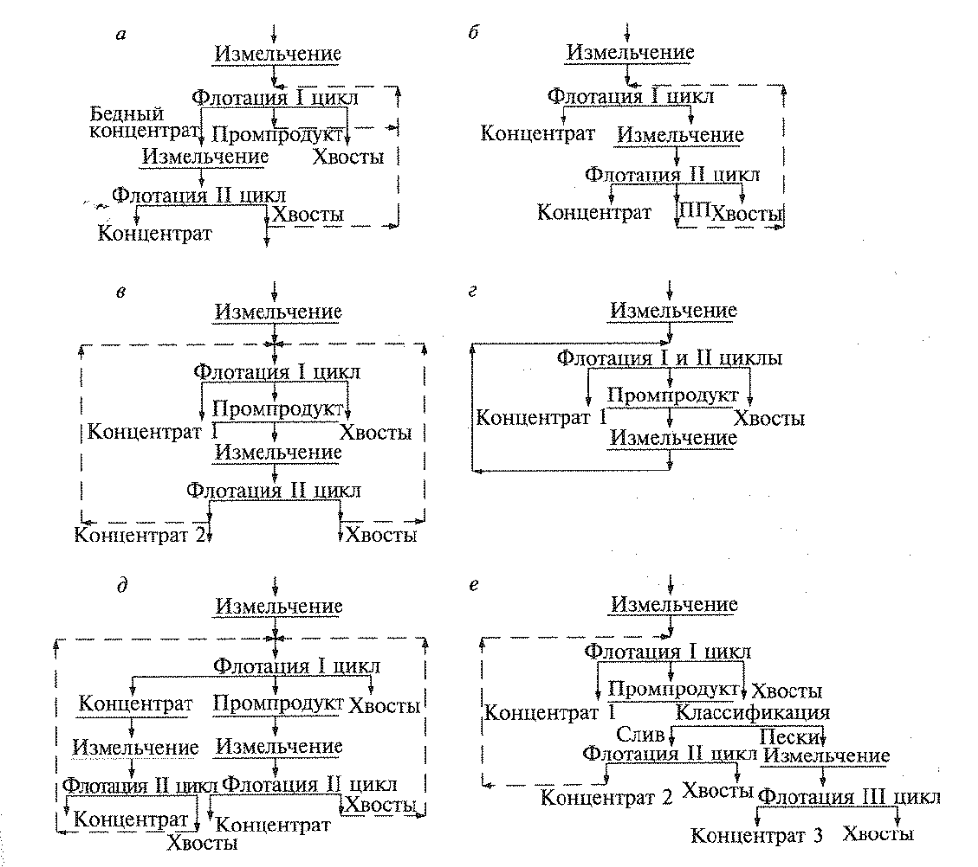
Впишите ответ |  | б

